7.2.1 复数的加、减运算及其几何意义
课后训练巩固提升
1.若复数z满足z+i-3=3-i,则z等于( )
A.0 B.2i
C.6 D.6-2i
解析:∵z+i-3=3-i,∴z=(3-i)-(i-3)=(3+3)+(-i-i)=6-2i,故选D.
答案:D
2.在复平面内,O是原点,向量$\vec{OA},\vec{OB}$对应的复数分别为2-3i,-3+2i,那么向量$\vec{BA}$对应的复数是( )
A.-5+5i B.-5-5i
C.5+5i D.5-5i
解析:因为$\vec{BA}=\vec{OA}-\vec{OB}$,所以$\vec{BA}$对应的复数是(2-3i)-(-3+2i)=5-5i.
答案:D
3.已知复数z=(2m²+3i)+(m-m²i)+(-1+2mi)(m∈R),若z为纯虚数,则m等于( )
A.-1 B.3
C$.\frac{1}{2}$ D.-1或3
解析:z=(2m²+m-1)+(3+2m-m²)i.
由题意得$\left\{\begin{matrix}2m^{2}+m\text{-}1=0\text{,} \\ 3+2m\text{-}m^{2}≠0\text{,}\end{matrix}\right.$
解得m=$\frac{1}{2}.$
答案:C
4.(多选题)在复平面内,O是原点,$\vec{OA},\vec{OC},\vec{AB}$表示的复数分别为-2+i,3+2i,1+5i,则( )
A$.\vec{AC}$表示的复数为-5-i
B$.\vec{OB}$表示的复数为-1+6i
C$.\vec{BC}$表示的复数为4-4i
D.|$\vec{OA}+\vec{OC}$|=4
解析:A项中,$\vec{AC}=\vec{OC}-\vec{OA}$=(3,2)-(-2,1)=(5,1),故A不正确;B项中,$\vec{OB}=\vec{OA}+\vec{AB}$=(-2,1)+(1,5)=(-1,6),故B正确;C项中,$\vec{BC}=\vec{OC}-\vec{OB}$=(3,2)-(-1,6)=(4,-4),故C正确;D项中,$\vec{OA}+\vec{OC}$=(-2,1)+(3,2)=(1,3),|$\vec{OA}+\vec{OC}$|=$\sqrt{10}$,故D不正确.
答案:BC
5.若|z-1|=|z+1|,则在复平面内,复数z对应的点在 ( )
A.实轴上 B.虚轴上
C.第一象限 D.第二象限
解析:∵|z-1|=|z+1|,
∴点Z到(1,0)和(-1,0)的距离相等,
即点Z在以(1,0)和(-1,0)为端点的线段的中垂线上.
答案:B
6.已知x∈R,y∈R,(xi+x)+(yi+4)=(y-i)-(1-3xi),则x= ,y= .
解析:∵x+4+(x+y)i=(y-1)+(3x-1)i,
$∴\left\{\begin{matrix}x+4=y\text{-}1\text{,} \\ x+y=3x\text{-}1\text{,}\end{matrix}\right.$
解得$\left\{\begin{matrix}x=6\text{,} \\ y=11\text{.}\end{matrix}\right.$
答案:6 11
7.在平行四边形ABCD中,对角线AC与BD相交于点O,在复平面内,若向量$\vec{OA},\vec{OB}$对应的复数分别是3+i,-1+3i,则$\vec{CD}$对应的复数是 .
解析:因为$\vec{BA}=\vec{OA}-\vec{OB}$,
所以$\vec{BA}$对应的复数是(3+i)-(-1+3i)=4-2i.
因为四边形ABCD为平行四边形,
所以$\vec{CD}=\vec{BA}$,
故$\vec{CD}$对应的复数是4-2i.
答案:4-2i
8.设复数z满足z+|z|=2+i,则z= .
解析:设z=x+yi(x,y∈R),
则|z|=$\sqrt{x^{2}+y^{2}}.$
即x+yi+$\sqrt{x^{2}+y^{2}}$=2+i,
得$\left\{\begin{matrix}x+\sqrt{x^{2}+y^{2}}=2\text{,} \\ y=1\text{,}\end{matrix}\right.$
解得$\left\{\begin{matrix}x=\frac{3}{4}\text{,} \\ y=1\text{.}\end{matrix}\right.$故z=$\frac{3}{4}$+i.
答案:$\frac{3}{4}$+i
9.在复平面内,A,B,C三点对应的复数分别为1,2+i,-1+2i.
(1)求向量$\vec{AB},\vec{AC},\vec{BC}$对应的复数;
(2)判断△ABC的形状;
(3)求△ABC的面积.
解:(1)$\vec{AB}$对应的复数为2+i-1=1+i,
$\vec{BC}$对应的复数为-1+2i-(2+i)=-3+i,
$\vec{AC}$对应的复数为-1+2i-1=-2+2i.
(2)∵|$\vec{AB}$|=$\sqrt{2}$,|$\vec{BC}$|=$\sqrt{10}$,|$\vec{AC}$|=$\sqrt{8}$=2$\sqrt{2}$,
∴|$\vec{AB}$|²+|$\vec{AC}$|²=|$\vec{BC}$|²,
∴△ABC为直角三角形.
(3)S_{△ABC}=$\frac{1}{2}×\sqrt{2}×$2$\sqrt{2}$=2.
10.已知z₀=2+2i,|z-z₀|=$\sqrt{2}.$
(1)求复数z在复平面内对应的点Z的集合是什么图形?
(2)求|z|的最小值和最大值.
解:(1)由z₀=2+2i,知Z₀(2,2),由|z-z₀|=$\sqrt{2}$,知复平面内点Z到点Z₀的距离为$\sqrt{2}$,所以复数z对应的点Z的集合是以Z₀(2,2)为圆心,$\sqrt{2}$为半径的圆,如图所示.
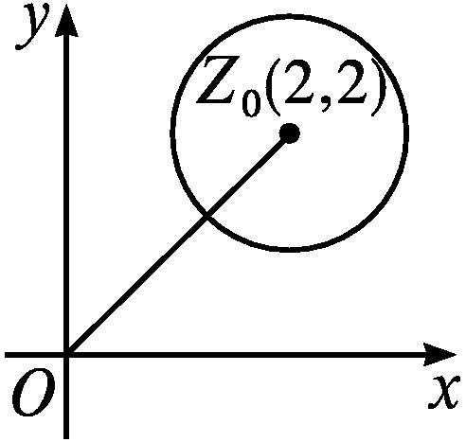
(2)当z对应的点Z在OZ₀的连线上时,|z|有最大值或最小值.
因为|OZ₀|=2$\sqrt{2}$,半径r=$\sqrt{2}$,
所以|z|_{min}=$\sqrt{2}$,|z|_{max}=3$\sqrt{2}.$

